"Озерный" жергілікті маңызы бар мемлекеттік табиғи қаумалын құру үшін жерді резервте қалдыру туралы
Ақтөбе облысы әкімдігінің 2019 жылғы 4 наурыздағы № 86 қаулысы. Ақтөбе облысының Әділет департаментінде 2019 жылғы 6 наурызда № 5980 болып тіркелді
РҚАО ескертпесі.
Құжаттың мәтінінде түпнұсқаның пунктуациясы мен орфографиясы сақталған.
Қазақстан Республикасының 2003 жылғы 20 маусымдағы Жер кодексінің 16-бабына, Қазақстан Республикасының 2006 жылғы 7 шілдедегі "Ерекше қорғалатын табиғи аумақтар туралы" Заңының 10, 24-баптарына, Қазақстан Республикасының 2001 жылғы 23 қаңтардағы "Қазақстан Республикасындағы жергілікті мемлекеттік басқару және өзін-өзі басқару туралы" Заңының 27-бабына, Қазақстан Республикасы Үкіметінің 2006 жылғы 29 қыркүйектегі № 943 "Республикалық және жергілікті маңызы бар ерекше қорғалатын табиғи аумақтарды құруға және кеңейтуге арналған жер учаскелерін резервте қалдыру туралы ережесін бекіту туралы" қаулысына және "Озерный" жергілікті маңызы бар мемлекеттік табиғи қаумалын құруға арналған жер учаскесін 2018 жылғы 17 қыркүйектегі тексеру актісі негізінде Ақтөбе облысының әкімдігі ҚАУЛЫ ЕТЕДІ:
1. Әйтеке би ауданы аумағында қоса беріліп отырған жер учаскесінің жоспарына (сызбасына) сәйкес шекара және көлем шектерінде "Озерный" мемлекеттік табиғи қаумалын құру үшін 154 048,43 гектар көлеміндегі жер учаскесі резервкедқалдырылсын.
2. "Ақтөбе облысының табиғи ресурстар және табиғатты пайдалануды реттеу басқармасы" мемлекеттік мекемесі:
"Озерный" жергілікті маңызы бар мемлекеттік табиғи қаумалына резервке қалдырылған мемлекеттік орман қоры жерлері учаскелерінде орман қорын күзету, қорғау, пайдалану, ормандарды молықтыру мен орман өсіру саласындағы орман кодексінің талаптарының бұзылуына жол бермеу жөнінде шаралар қабылдасын.
3. "Ақтөбе облысының табиғи ресурстар және табиғатты пайдалануды реттеу басқармасы" мемлекеттік мекемесі заңнамада белгіленген тәртіппен:
1) осы қаулыны Ақтөбе облысының Әділет департаментінде мемлекеттік тіркеуді;
2) осы қаулыны мерзімді баспа басылымдарында және Қазақстан Республикасы нормативтік құқықтық актілерінің эталондық бақылау банкінде ресми жариялауға жіберуді;
3) осы қаулыны Ақтөбе облысы әкімдігінің интернет – ресурсында орналастыруды қамтамасыз етсін.
4. Осы қаулының орындалуын бақылау Ақтөбе облысы әкімінің орынбасары М.Е. Абдуллинге жүктелсін.
5. Осы қаулы оның алғашқы ресми жарияланған күнінен кейін күнтізбелік он күн өткен соң қолданысқа енгізіледі.
Ақтөбе облысының әкімі | О. Оразалин
Ақтөбе облысы әкімдігінің 2019 жылғы 4 наурыздағы № 86 қаулысына қосымша
Жобаланып отырған "Озерный" жергілікті маңызы бар мемлекеттік табиғи қаумалы жер учаскесінің жоспары (сызбасы)

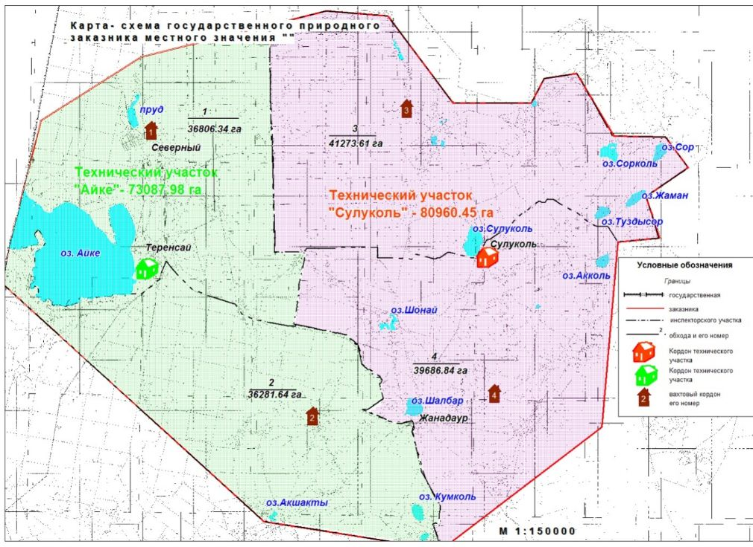

Жер экспликациясы
№  р/н | Аймақтың функционалдық атауы | Ауданы мың, гектар | Қорғау тәртібі
1. | "Озерный" жергілікті маңызы бар мемлекеттік табиғи қаумалы | 154 048,43 | Шаруашылық қызметінің реттеу тәртібі
 |  |  | Ғылыми, экологиялық, мәдени-ағартушылық және оқу мақсатында пайдалану.
 | Барлығы: | 154 048,43

© 2012. Қазақстан Республикасы Әділет министрлігінің «Қазақстан Республикасының Заңнама және құқықтық ақпарат институты» ШЖҚ РМК

